Приложение № 1
извещению об осуществлении закупки
по заявке № зз-27022-2023

Описание объекта закупки

Техническое задание на оказание услуг

Исполнитель обязан оказать услуги с соблюдением требований Контракта, а также следующих требований:
Таблица 1
№  п/п | Наименование услуг | Объем услуг с указанием ед. изм.
1 | 2 | 3
1 | Оказание услуг по устройству минерализованных полос у населенных пунктов муниципального образования "Муниципальный округ Красногорский район Удмуртской Республики" | 19,36 ГА

Место оказания услуг: Удмуртская Республика, Красногорский район, в соответствии с Приложением № 1 и Приложением № 2 к Техническому заданию.

Дата начала исполнения Контракта Исполнителем: 0 календарных дней с даты заключения Контракта.
Срок исполнения Контракта Исполнителем: 30 календарных дней с даты начала исполнения Контракта.

Основные требования к оказанию услуг:
1. Требования к противопожарным минерализованным полосам:
1.1. Ширина противопожарной минерализованной полосы должна быть шириной не менее 10 м по всей длине ее вспашки. Не допускается наличие сухой растительности поверх противопожарной минерализованной полосы.
1.2. Полоса не должна иметь каких-либо разрывов. Разрывы в полосе допускаются только в местах пересечения с дорогами (всех типов), заболоченными участками, землями, находящимися в собственности у физических либо юридических лиц.
2. Работы должны выполняться специализированным оборудованием (плуг, плуг-канавокопатель и др.), принадлежащим Исполнителю на праве собственности или ином законном основании, предназначенным для создания противопожарных минерализованных полос.
3. Оказание услуг должно соответствовать требованиям действующего законодательства, регулирующего оказание данного вида услуг, а также требованиям ГОСТ Р 59058-2020 «Охрана окружающей среды. Защита, рациональное использование и воспроизводство лесов. Термины и определения».
4. Исполнитель в ходе оказания услуг обеспечивает необходимые мероприятия по технике безопасности, охране окружающей среды, зеленых насаждений, а также принимает все разумные меры по противопожарной безопасности при оказании услуг.
5. Исполнитель обеспечивает качественное оказание услуг. Недостатки и дефекты, выявленные при приемке услуг, должны быть устранены Исполнителем в установленные Заказчиком сроки, собственными силами и за счет собственных средств.
6. Исполнитель несет ответственность за порчу имущества Заказчика и третьих лиц, нанесение вреда здоровью людей и животных, нанесение экологического ущерба при оказании услуг.

Иные положения:
В случаях, предусмотренных законодательством Российской Федерации и иными нормативными правовыми актами о контрактной системе в сфере закупок, а также при наличии функциональных возможностей Единой информационной системы в сфере закупок (далее – ЕИС), обмен уведомлениями (извещениями, требованиями, претензиями) осуществляется Сторонами с использованием ЕИС.

Приложение № 1
к Техническому заданию

Населенные пункты, подлежащие оказанию услуг
по устройству минерализованных полос

№  п/п | Населенный пункт  (место оказания услуг) | Опахиваемая территория
№  п/п | Населенный пункт  (место оказания услуг) | Длина, км | Площадь, га
1 | 2 | 3 | 4
1 | Удмуртская Республика, Красногорский район, д. Удмуртский Караул | 0,70 | 0,70
2 | Удмуртская Республика, Красногорский район, с. Большой Селег | 2,69 | 2,69
3 | Удмуртская Республика, Красногорский район, д. Большие Чуваши | 1,43 | 1,43
4 | Удмуртская Республика, Красногорский район, д. Пивовары | 1,30 | 1,30
5 | Удмуртская Республика, Красногорский район, с. Курья | 1,30 | 1,30
6 | Удмуртская Республика, Красногорский район, д. Ботаниха | 1,20 | 1,20
7 | Удмуртская Республика, Красногорский район, д. Большой Полом | 0,30 | 0,30
8 | Удмуртская Республика, Красногорский район, д. Родники | 0,10 | 0,10
9 | Удмуртская Республика, Красногорский район, д. Малая Игра | 1,04 | 1,04
10 | Удмуртская Республика, Красногорский район, д. Тараканово | 2,01 | 2,01
11 | Удмуртская Республика, Красногорский район, д. Малягурт | 2,08 | 2,08
12 | Удмуртская Республика, Красногорский район, д. Юшур | 0,83 | 0,83
13 | Удмуртская Республика, Красногорский район, д. Коровкинцы | 1,28 | 1,28
14 | Удмуртская Республика, Красногорский район, д. Каркалай | 1,00 | 1,00
15 | Удмуртская Республика, Красногорский район, д. Захватай | 0,06 | 0,06
16 | Удмуртская Республика, Красногорский район, с. Красногорское | 2,04 | 2,04
Итого: |  |  | 19,36

Приложение № 2

к Техническому заданию

Примерная схема

минерализованной полосы

- Удмуртский Караул

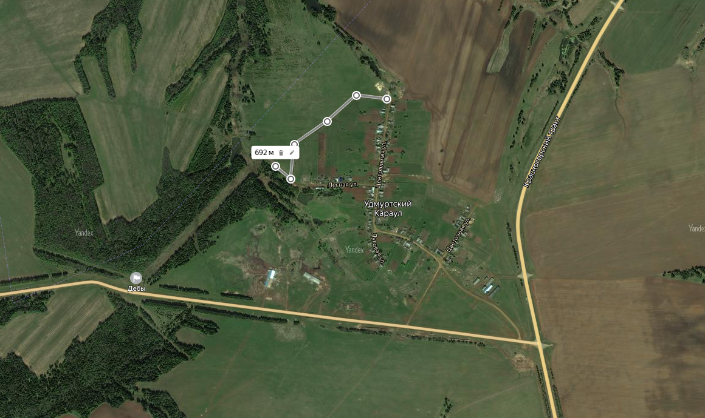

- Большой Селег

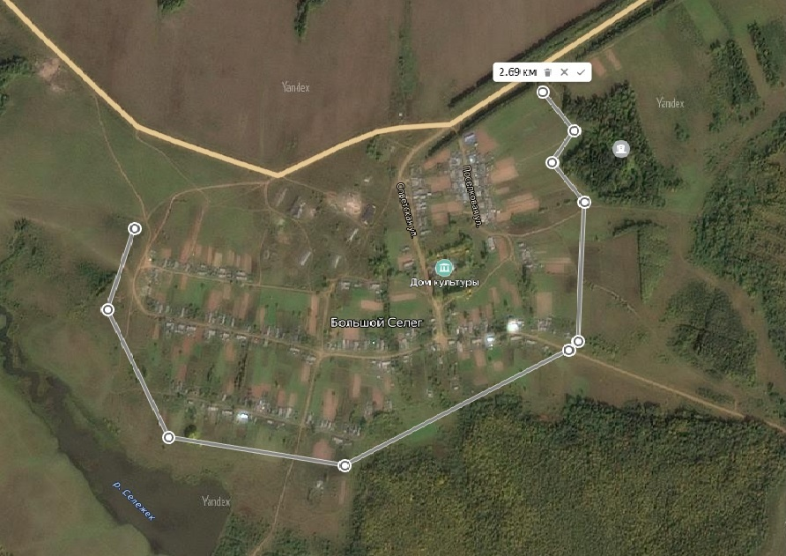

- Большие Чуваши

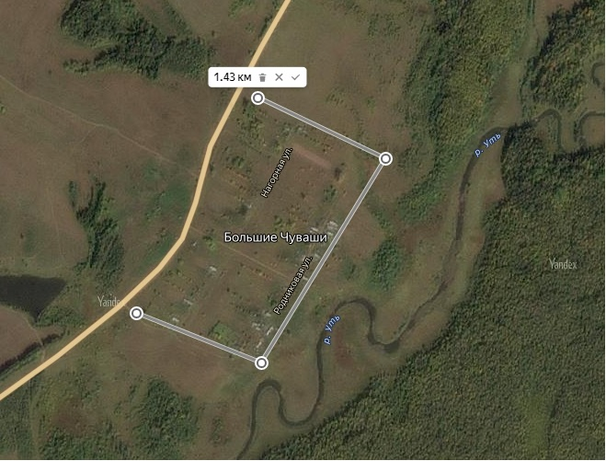

- Пивовары

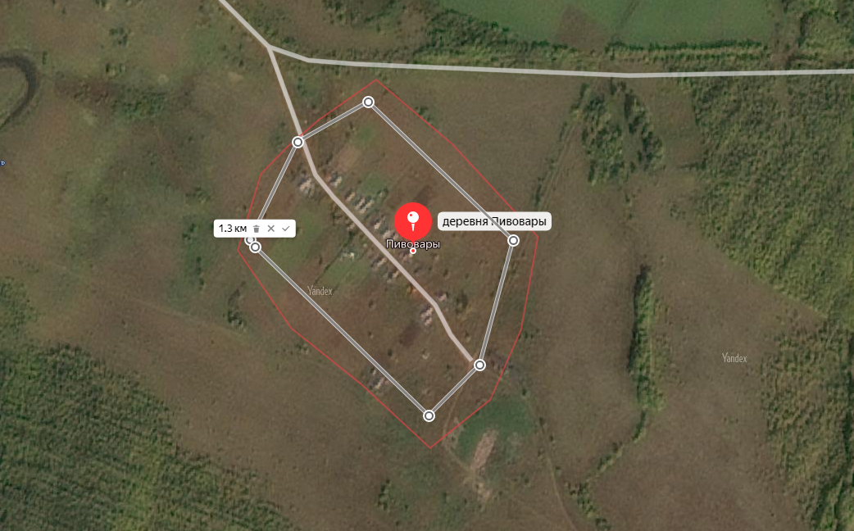
- Курья
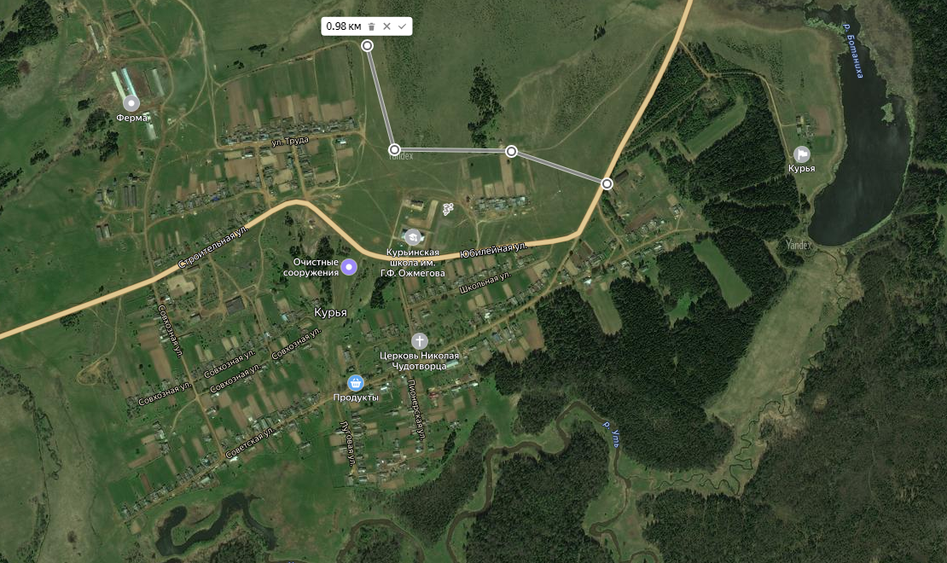

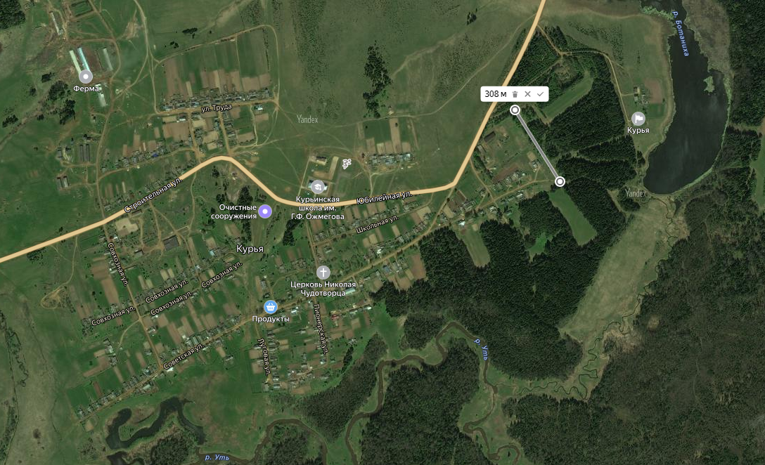

- Ботаниха

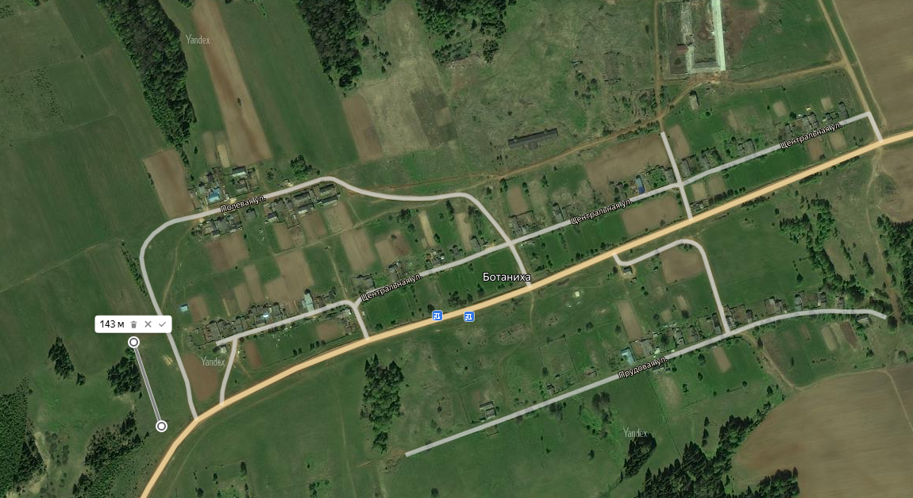

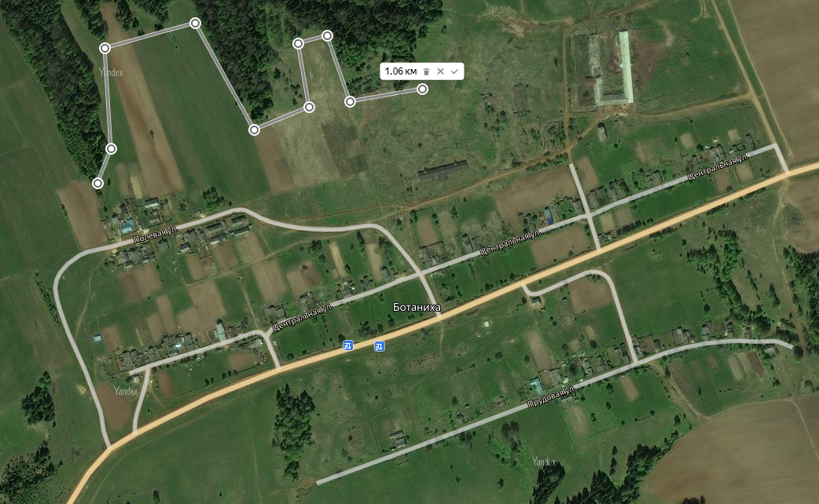

- Большой Полом

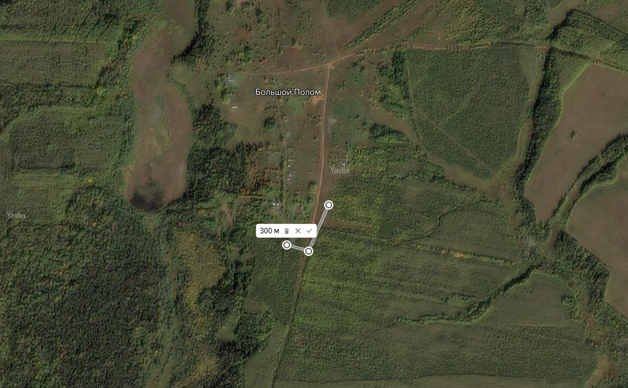

- Родники

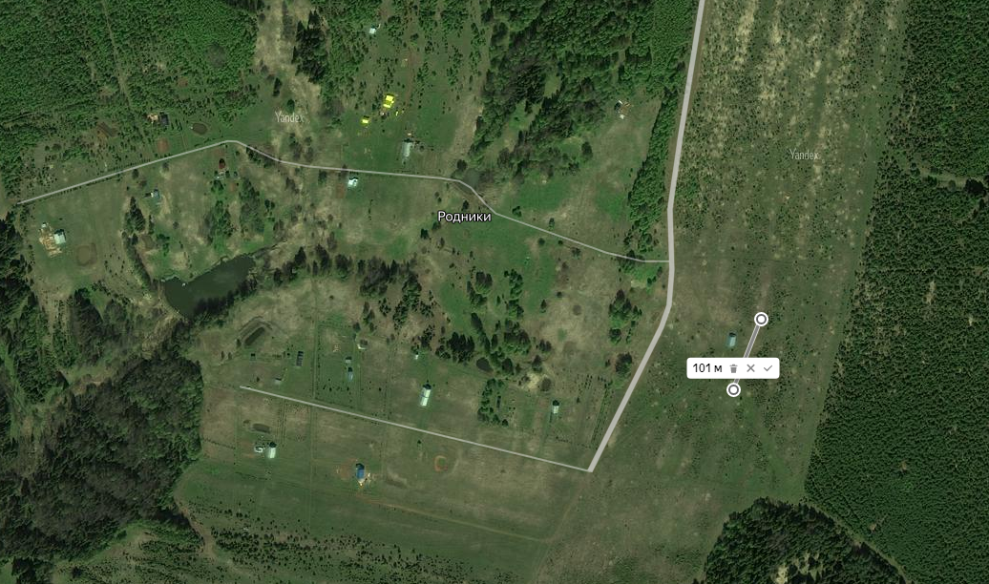

- Малая Игра

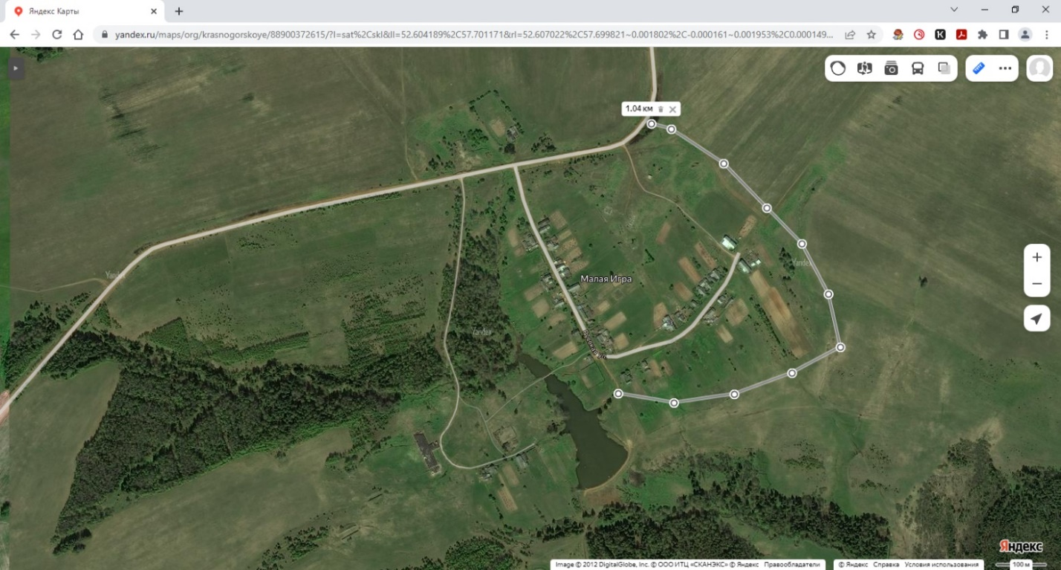

- Тараканово

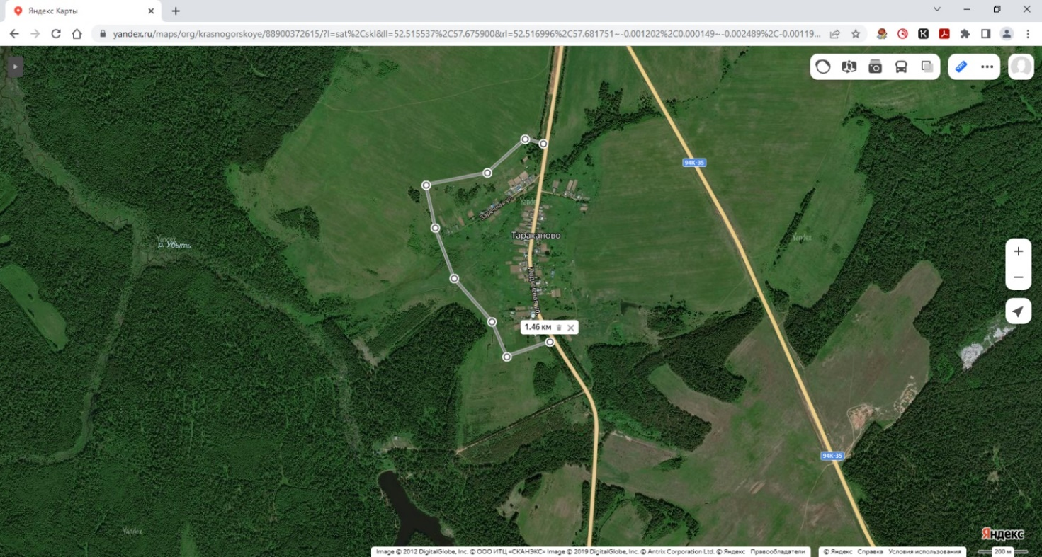

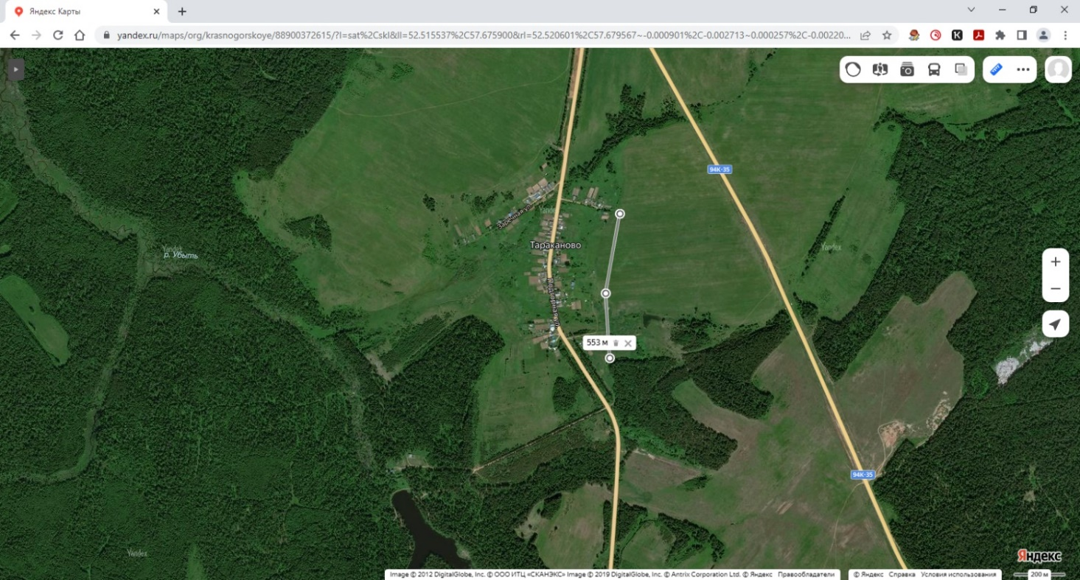

- Малягурт

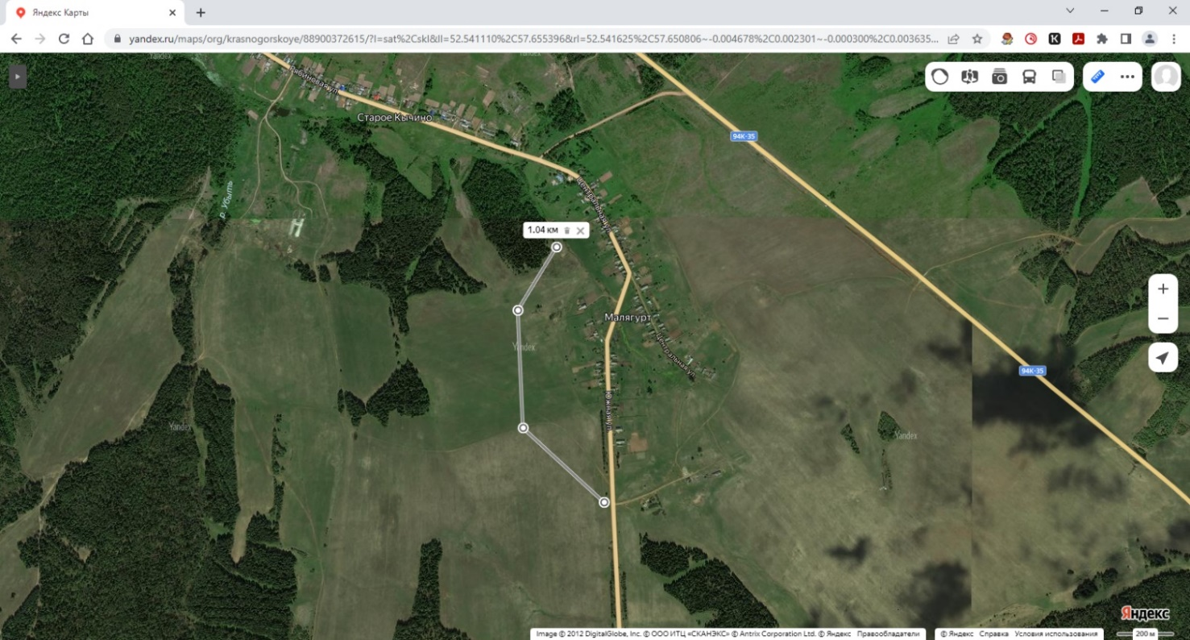

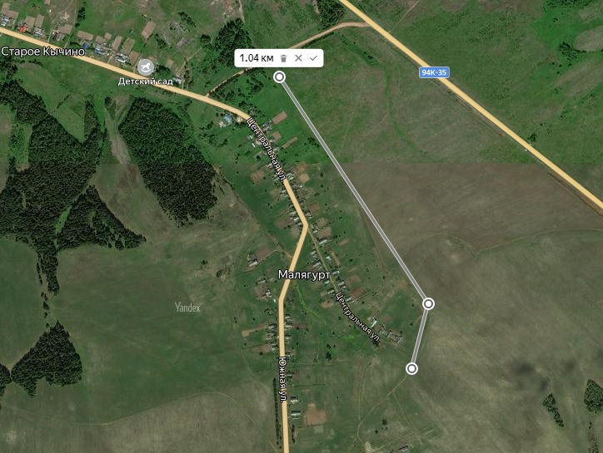

- Юшур

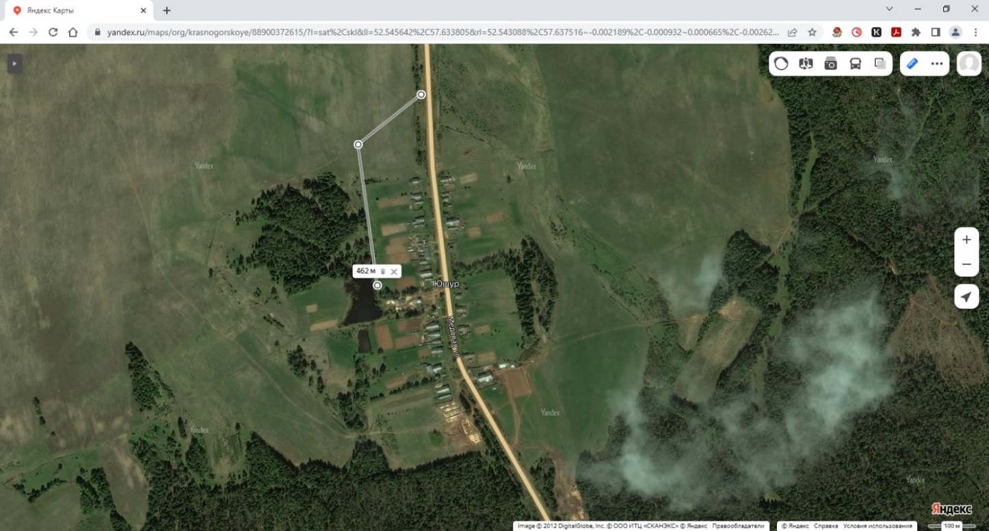

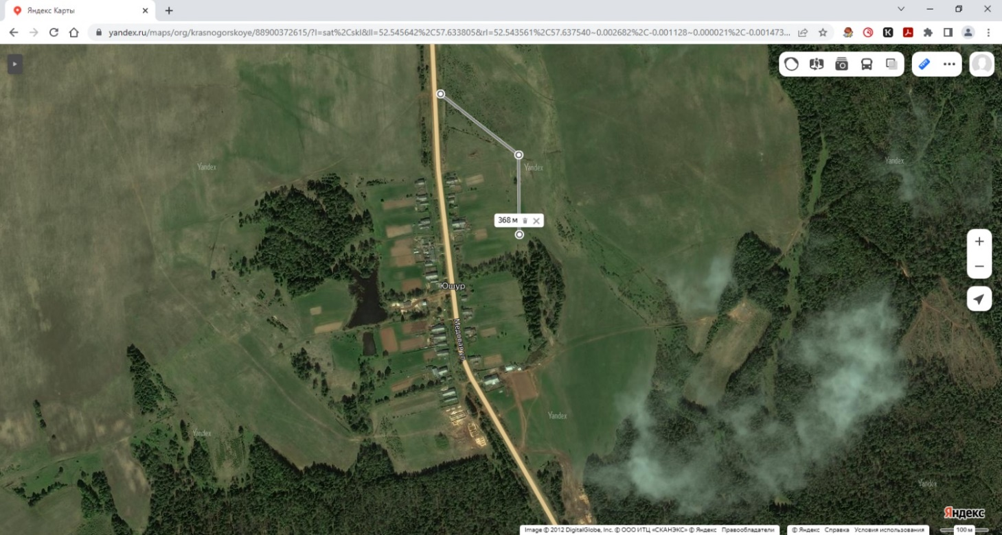

- Коровкинцы

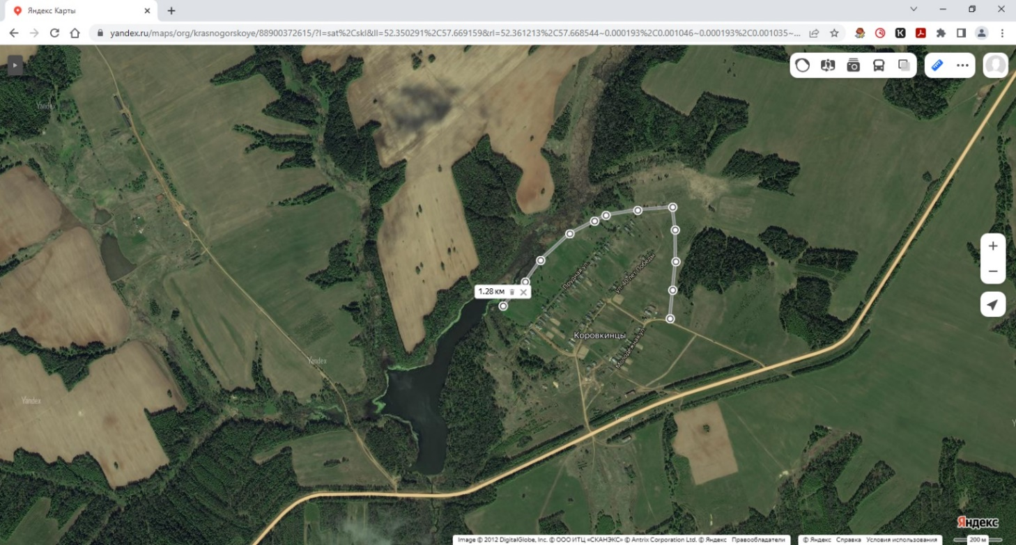

- Каркалай

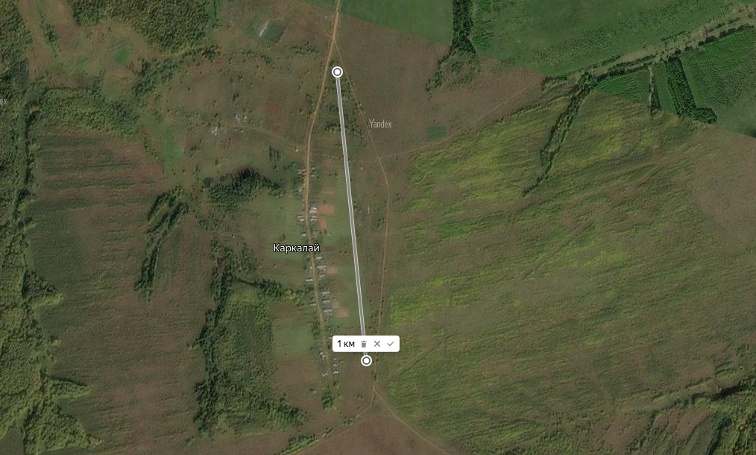

- Захватай

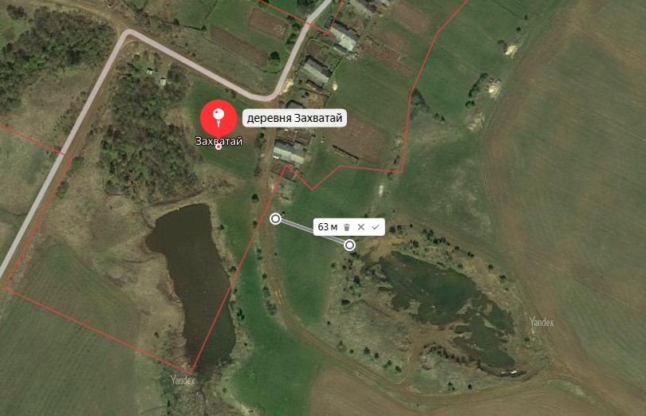

- Красногорское

